|  |  |  |  |
| --- | --- | --- | --- |
| DMS | | | |
| Nombre | **Carnet** | **Guía** | **Grupo** |
| Gabriela Michelle Alvarez Flores | AF160428 | 02 | 01L |

**Ejemplo 1:** Sumar dos números

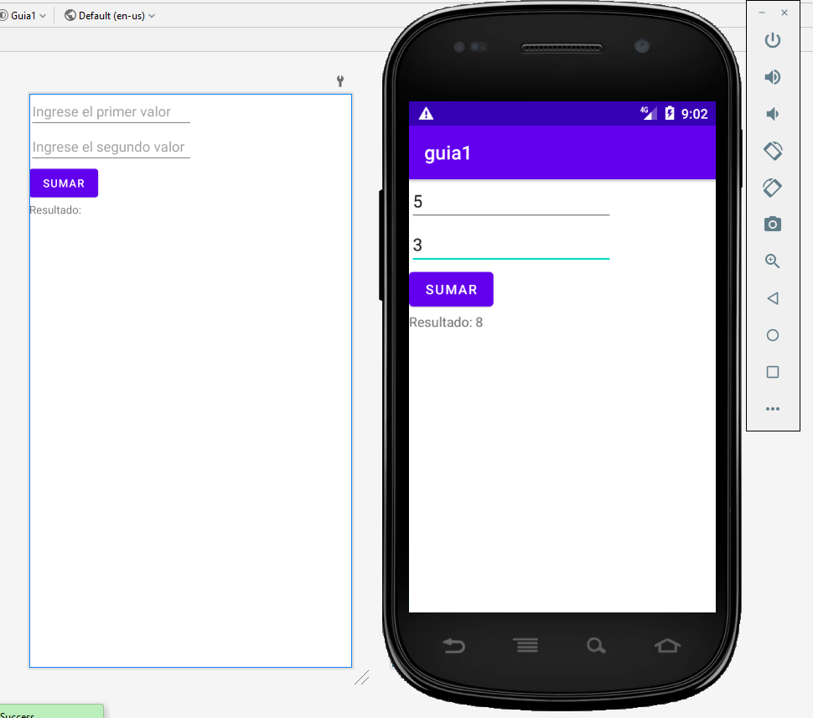

**Ejemplo 2:** Suma y resta usando radio buttons

